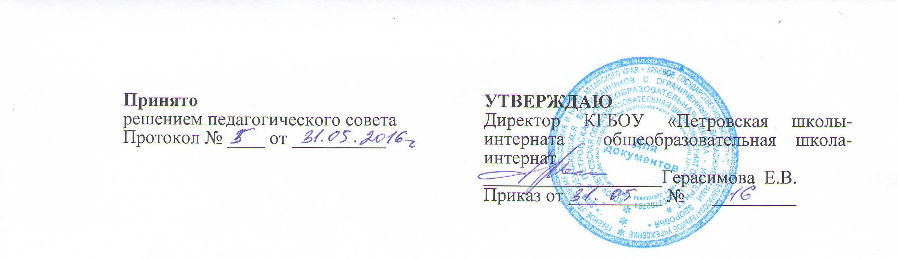
Положение
об итоговой аттестации выпускников

1. Общие положения

1.1. Настоящее Положение разработано в соответствии с Федеральным законом «Об образовании в Российской Федерации» от 29 декабря 2012 года № 273-ФЗ, на основе рекомендательного письма Министерства образования РФ «О порядке проведения экзаменов по трудовому обучению выпускников общеобразовательных учреждений » № 29/1448-6 от 14.03.2001 г., Уставом школы-интерната и регламентирует содержание и порядок проведения итоговой аттестации учащихся школы-интерната.

Настоящее положение определяет формы, участников, сроки и порядок проведения итоговой аттестации учащихся, освоивших программу по трудовому обучению общеобразовательной школы - интернат.
1.2. Метод проведения аттестации: проверка группой педагогов (комиссией) качества усвоения программного материала учащимися по профессионально-трудовому обучению.
1.3. Формы проведения аттестации:
- устные ответы по билетам и практическая работа;
- собеседование и практическая работа; Система оценок при аттестации: трехбалльная.

Цели и задачи
Целью аттестации является:
- установление фактического уровня теоретических знаний учащихся по трудовому обучению, их практических умений и навыков, соотнесение этого уровня с требованиями, заложенными в реализуемых программах во всех классах;
- контроль за выполнением учебной программы по трудовому обучению.

2. Организация итоговой аттестации.

2.1 .По окончании 9 класса с обучающимися проводится экзамен по профессионально-трудовому обучению (по профилям: швейное дело, с/х дело).

2.2. На экзамене по трудовому обучению проверяются соответствие знаний выпускников требованиям программ, глубина и прочность полученных знаний, умение их применять в практической деятельности.
2.3. Экзамен по трудовому обучению выпускников 9 класса проводится в форме практической экзаменационной работы и устных ответов по билетам.

2.4. Экзаменационный билет по трудовому обучению состоит из трёх вопросов. Два теоретических вопроса и один практический направлены на выявление знаний экзаменуемых по трудовому обучению, специальной технологии. По окончании устного экзамена (собеседования) учащиеся выполняют практическую экзаменационную работу.

2.5. Образовательное учреждение имеет право самостоятельно готовить экзаменационный материал с учётом профилей трудового обучения, организованных в учреждении (материал практической экзаменационной работы и экзаменационные билеты). Экзаменационный материал рассматривается школьным методическим объединением учителей трудового обучения, утверждается на педагогическом совете и директором школы- интерната, согласовывается Учредителем.

2.6. Учитывая особенности психофизического развития детей с нарушением интеллекта и важность оценки подготовленности выпускников к самостоятельной трудовой деятельности, можно рекомендовать оценку знаний не по экзаменационным билетам, а в форме собеседования членов комиссии отдельно с каждым учеником. Собеседование проводится на основе выполненной практической работы. В ходе беседы членами комиссии выявляется умение выпускника рассказать о последовательности выполнения работы, назначении и устройстве инструментов, станков, оборудования и приспособлений, о свойствах материалов, о трудовых операциях и приёмах работы.

2.7. К экзамену по трудовому обучению допускаются экзаменуемые, обучавшиеся по данному профилю труда не менее двух последних лет.

2.8. Экзамен по трудовому обучению проводит экзаменационная комиссия в составе: председателя (руководитель образовательного учреждения), заместителя председателя (заместитель директора по учебно воспитательной работе), членов комиссии (учитель трудового обучения экзаменуемой группы, учителя общеобразовательных дисциплин данного учреждения).

2.9. Состав экзаменационной комиссии и дата проведения экзамена утверждаются приказом по учреждению.

2.10. Результаты экзамена по трудовому обучению оформляются протоколом. Протокол оценки учебно-трудовой деятельности за период обучения хранится 5 лет.

2.11. К итоговой аттестации допускаются обучающиеся, не имеющие академической задолженности и в полном объёме выполнившие учебный план или индивидуальный учебный план по соответствующим образовательным программам.

2.12. Обучающиеся, не прошедшие итоговой аттестации или получившие на итоговой аттестации неудовлетворительные результаты, вправе пройти итоговою аттестацию в сроки, определяемые порядком проведения итоговой аттестации по соответствующим образовательным программам.

3. Подготовка к проведению экзамена

3.1. Экзаменуемые выполняют практические контрольные работы (за четверть и учебный год) согласно программным требованиям по данному профилю трудового обучения. Работы хранятся у педагога и предъявляются членам комиссии на экзаменах.

3.2. Учителя трудового обучения знакомят экзаменуемых с содержанием билетов и помогают им составить конспекты ответов. При составлении конспектов необходимо использовать имеющиеся пособия, учебники.

3.3. Занятия по трудовому обучению в выпускном классе должны предусматривать систематическое повторение ранее пройденного теоретического материала.

3.4. Учителем трудового обучения должны быть подготовлены материалы, инструменты, детали, заготовки, необходимые для выполнения практической экзаменационной работы.

4. Порядок проведения экзамена

4.1. На выполнение практической экзаменационной работы отводится 2-3 часа (с учётом особенностей психофизического развития обучающихся может быть допущен перерыв).

4.2. Задания, включаемые в практическую экзаменационную работу, должны соответствовать программным требованиям.

4.3. Для выполнения практической экзаменационной работы экзаменуемый при необходимости получает чертёж, рисунок или фотографию объекта, знакомится с образцом - эталоном и техническими требованиями к изделию.

4.4. Заготовки для выполнения данного изделия, инструменты и все приспособления, необходимые для выполнения практической экзаменационной работы экзаменуемый выбирает самостоятельно.

4.5. Члены комиссии анализируют и оценивают процесс выполнения экзаменуемым изделия в ходе практической экзаменационной работы и (или) качество изделия.

4.6. Устный экзамен (собеседование) проводится по профилю трудового обучения (по решению педагогического совета учреждения). На опрос каждого экзаменуемого отводится не менее 30 минут. По окончании устного экзамена (собеседования) учащиеся выполняют практическую экзаменационную работу. Между устным экзаменом (собеседованием) и практической экзаменационной работой рекомендуется устанавливать 20-30 минутный перерыв.

5. Оценка результатов экзаменов

5.1. Итоговая оценка за экзамен по трудовому обучению выставляется на основании оценок, занесённых в протокол (приложение 1): за год, практическую экзаменационную работу и устный ответ. Решающее значение имеет оценка за практическую экзаменационную работу.

5.2. Итоговая оценка «5» выставляется, если на «5» выполнена практическая экзаменационная работа, на «5» или «4» оценён устный экзаменационный ответ и в оценках за учебные четверти выпускного класса нет «3».

5.3. Итоговая оценка «4» выставляется, если на «4» выполнена практическая экзаменационная работа, на «5» или «4» оценён устный экзаменационный ответ и в оценках , занесённых в протокол, нет «3».

5.4. Итоговая оценка «4» выставляется, если на «5» выполнена практическая экзаменационная работа, на «3» оценён устный ответ или по итогам учебных четвертей в выпускном классе было не более двух «3».

5.5. Итоговая оценка «3» выставляется, если на «3» выполнена практическая экзаменационная работа, на «4» или «3» оценён устный экзаменационный ответ и в оценках, занесённых в протокол, нет «2».

5.6. Итоговая оценка «3» выставляется, если на «4» выполнена практическая экзаменационная работа, на «3» оценён устный ответ и по итогам учебных четвертей в выпускном классе было более двух «3».

